1. 使用重點套件版本：

1.CUDA: 10.0

2.cudnn: v 7.6.4

3.pytorch: 1.2

1. 採用資料:

本次作業採用的資料為手寫辨識手寫。

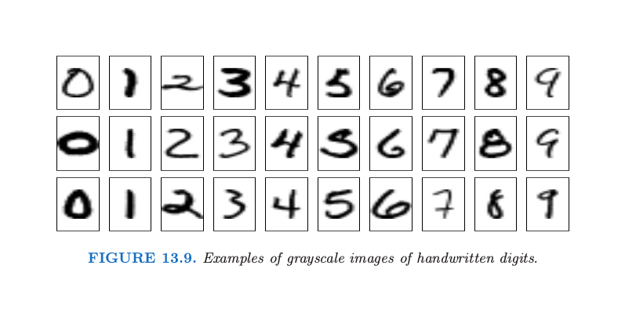

1. 資料前處理:
2. 將資料標籤做normalization正規化，可以讓特徵資料按比例縮放，進而使資料落在某一特定的區間，提高僅準度。

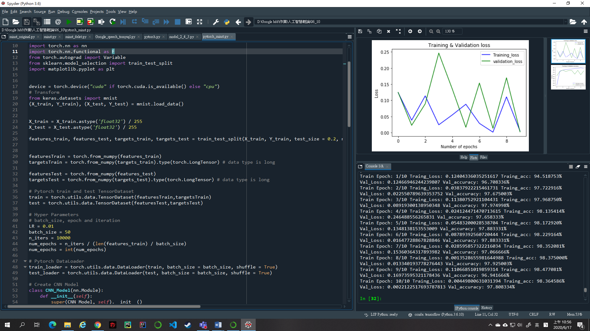

1. 並利用 sklearn，將 X_train 切出 0.2 比例的 Validation_data



1. 接著將切好的data 通通轉成 torch 的 tensor 形式，

後面丟進 TensorDataset 需要符合 torch 的 tensor 形式。

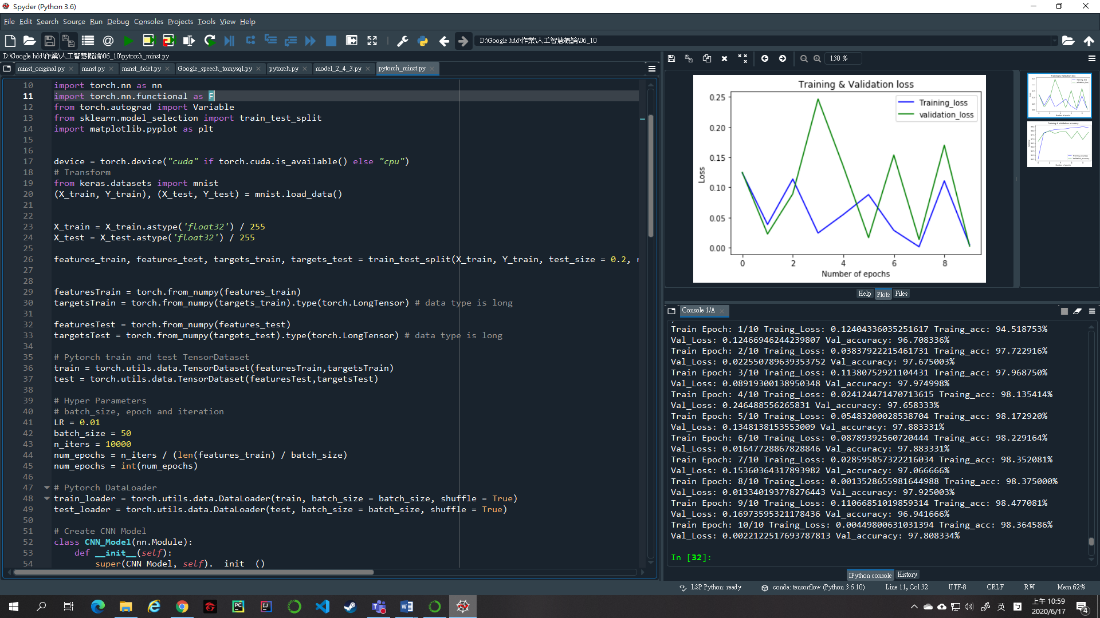

至此，我們以建立好訓練集以及測試集。

四、模型建立:

模型1:

conv1(1,28,28)

MaxPool2d(16,12,12)

conv2(32,8,8)

MaxPool2d(32,4,4)

從模型一來看，在traindata的準確度來說不錯，但在驗證集的動盪幅度過

大，仍有進步空間。

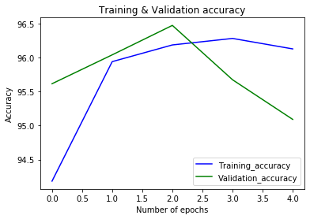 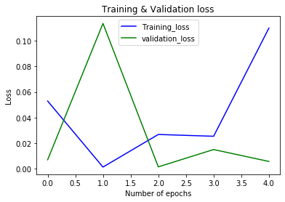

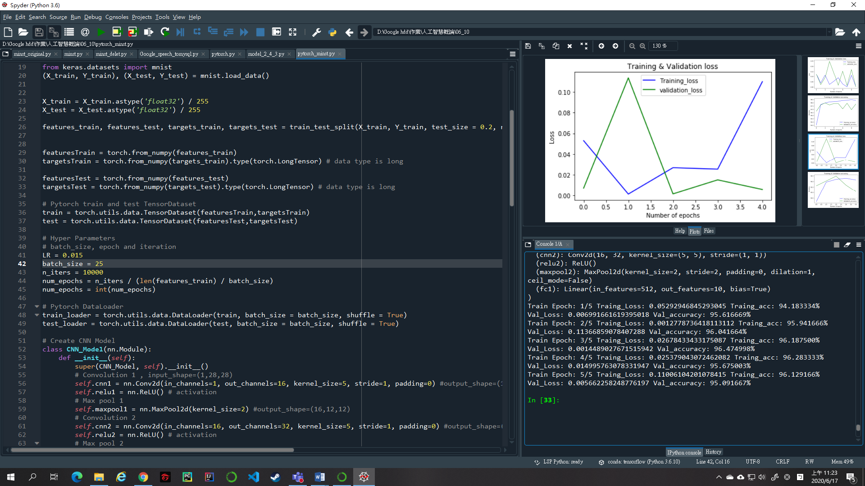

模型2:

conv1(1,28,28)

MaxPool2d(16,12,12)

conv2(32,8,8)

MaxPool2d(32,4,4)

這邊我們調整了一些超參數，包刮learnrate、callback以及次數，明顯地成

績是有上去

